**Dette har vi gjort i februar:**

Det var også ganske kaldt i februar, så det ble mye innetid. Vi hadde da god tid til både språklek og filosofiske samtaler. I tillegg hadde vi stort fokus på tema om vennskap. Dette har vært et spennende prosjekt og vi ser flere relasjoner blant barna. De viser god evne til empati og prososial atferd, i lek er de blitt flinke til å snakke sammen og løse konflikter. Av og til trenger de selvfølgelig hjelp fra voksne slik at de ikke eskalerer. De hjelper hverandre og viser hensyn. 😊 Vi har lest bøker og snakket sammen om vennskap og det å kunne dele med hverandre. Vi har laget felles vennskapsbilder, vi klippet og limte og malte. Det har også blitt laget mange fine vennskapsarmbånd. Å legge puslespill sammen har vært gøy, og det har blitt spilt mange forskjellige brettspill (villkatten, soppespillet, lotto, magnetspill m.m.) Og vi ser hvor viktig det er at vi samarbeider og hjelper hverandre. Vi avsluttet det hele med karneval siste fredagen i februar.

Det kommer en dokumentasjon fra dette prosjektet etter hvert.

Begreper som vi har jobbet mye med, som f.eks. over, oppå, under, inni, foran, bak ved siden av, har barna ganske god kontroll på nå, så dette avslutter vi for denne gang. Hinderløype har blitt brukt ofte for å øve på disse begrepene, da får barna brukt kroppen sin i læringa. I samlinger har også bilder og konkreter vært et verktøy.

Det ble noen fine turer i februar også, selv om det var kaldt. Vi har fått akt og lekt i snøen.

**Antall, rom og form:**

Barnehagen skal bidra til at barna erfarer størrelser i sine omgivelser og sammenligner disse

**Natur, miljø og teknologi:**

Barnehagen skal legge til rette for at barna får gode opplevelser med friluftsliv året rundt.

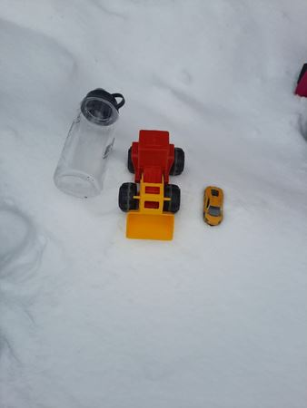

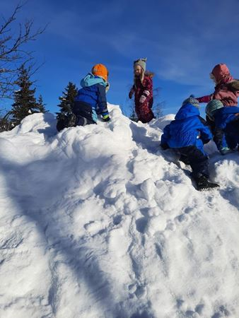

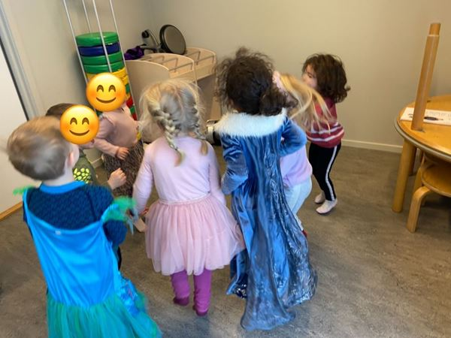

Her danses det

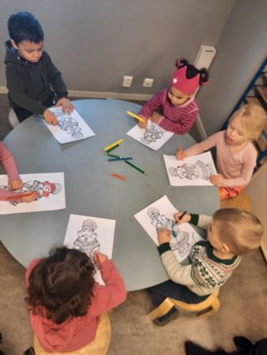

**Nærmiljø og samfunn:**

Gjennom lek og varierte aktiviteter skal barna få erfaring med å lytte. Forhandle og diskutere og få begynnende kjennskap til menneskerettighetene

**Kommunikajson, språk og tekst:**

Barnehagen skal bidra til at barna bruker språk til å skape relasjoner, delta i lek og som redskap til å løse konflikter

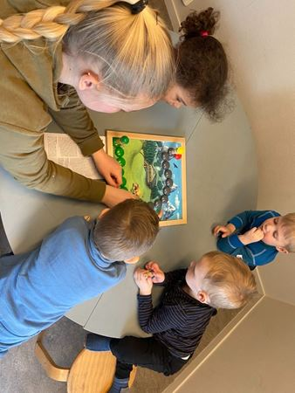

**Etikk, religion og filosofi:**

Barnehagen skal bidra til at barna utvikler interesse og respekt for hverandre og forstår verdien av likheter i et fellesskap

**Kunst, kultur og kreativitet:**

Barnehagen skal legge til rette for samhørighet og kreativitet ved å bidra til at barna får være sammen om å oppleve og skape kunstneriske uttrykk

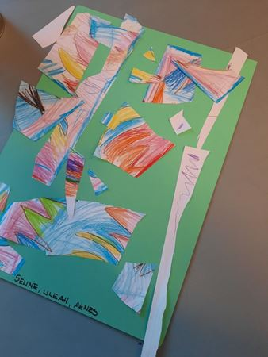

**FEBRUAR 2021**

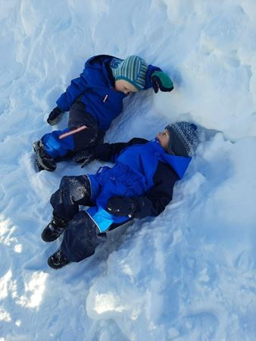

**Kropp, bevegelse, mat og helse:**

Barna skal inkluderes i aktiviteter der de kan få være i bevegelse, lek og sosial samhandling og oppleve motivasjon og mestring ut fra egne forutsetninger